绍兴市2020学年第一学期高中期末调测

高一物理

考生须知：

1．本卷考试时间90分钟，满分100分，无特殊说明g取10m/s2；

2．请将姓名、准考证号分别填写在答题卷相应位置上，本卷答案必须做在答题卷相应位置上。

一、选择题I （本题共8小题，每小题3分，共24分。每小题列出的四个备选项中只有一个是符合题目要求的，不选、多选、错选均不得分）

1．在国际单位制中规定“质量”为基本物理量，它对应的单位是（　　）

A．斤 B．千克 C．牛顿 D．英镑.

2．下列说法正确的是（　　）

A．汽车速度计的示数是指汽车的速率

B．“太阳东升西落”所选择的参考系是太阳

C．“嫦娥五号”绕月飞行时一定不能把它看成质点

D．某市的出租车的收费标准为2.00元千米，其中的千米说的是位移

3．关于下表中一些运动物体的加速度，下列说法正确的是（　　）

|  |  |
| --- | --- |
| 运动物体 | a/（m·s2） |
| 子弹在枪筒中 | 5×104 |
| 高铁起步 | 0.35 |
| 汽车急刹车 | -5 |

A．汽车急刹车时加速度方向与速度方向相同（　　）

B．在这三个运动物体中，高铁起步的速度变化最慢

C．高铁起步的速度变化率比汽车急刹车的速度变化率要大

D．子弹在枪筒中的速度变化量一定比高铁起步的速度变化量要大

4.下列说法正确的是（　　）

A．因为物体本身就有重力，所以重力没有施力物体

B．重力的方向总是垂直于接触面向下

C．两物体间有弹力就一定存在摩擦力

D．绳子拉力的方向沿着绳子而指向绳子收缩的方向

5．图中实线描述的是一位跳水运动高台跳水时头部的运动轨迹，最后运动员沿竖直方向速度*v*入水，图中与入水速度方向可能相同的位置是（　　）

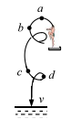

A．*a*点 B．*b*点 C．*c* 点 D．*d*点

6．一个西瓜从桥上水平抛出落到水中，它在空中的运动轨迹（实线）最有可能的是图中的（　　）

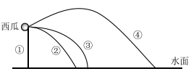

A．① B．② C．③ D．④

7．一艘航空母舰停留在军港，舰载机在航母上降落时，需用阻拦索使飞机迅速停下来。假如某次飞机着舰时的速度为288km/h，加速度大小为32m/s2，这段运动可视为匀减速直线运动，则（　　）

A．舰载机的平均速度为144m/s

B．舰载机滑行的总距离为1296m

C．舰载机着舰经过3s后的速度大小为0

D．舰载机滑行2s后的速度大小为64m/s

8．如图所示，小明在水平底面上用沙子堆成一个圆锥体，各沙子之间的动摩擦因素为**，圆锥体的体积（**为圆锥体底面的面积、为圆锥体的高），假设沙子受到的最大静摩擦力等于滑动摩擦力，则当底面半径为时沙堆的最大体积为（　　）

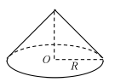

A． B C． D．

二、选择题II（本题共6小题，每小题2分，共12分。每小题列出的四个备选项中至少有一个是符合题目要求的。全部选对的得2分，选对但不全的得1分，有选错的得0分）

9．下列说法正确的是（　　）

A．火箭燃料燃烧产生气体向下喷出，这些气体反过来给火箭一个反作用力升空，表明先产生作用力后产生反作用力

B．以较大速度行驶的汽车，刹车后难停下来，表明物体的速度越大惯性也越大

C．“天宫一号”绕地球运行时，舱内物体处于完全失重状态

D．伽利略指出力不是维持物体运动状态的原因

10．一个物体沿直线运动，其*v-t*图像如图所示，下列说法正确的是（　　）

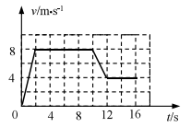

A．前2s内的加速度为4m/s2

B．前16s内的位移为100m

C．第1s末速度方向和第11s末速度方向相反

D．第0.5s末加速度方向和第11.5s末加速度方向相反

11．如图所示，两人用同样大小的拉力共提一桶水，使水桶保持静止状态，则（ ）

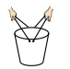

A．两人手臂间的夹角大些省力

B．两人手臂间的夹角小些省力

C．两人对水桶拉力的合力方向竖直向上

D．两人手臂间的夹角大些，拉力的合力也大些

12．在水平地面上放置一块海绵垫，手持手机上端使其处于竖直状态，现将手机从海绵垫正上方某处自由释放，手机传感器自动记录了竖直方向加速度随时间变化的情况（如图所示），若加速度方向向下为正、向上为负，下列说法正确的是（ ）

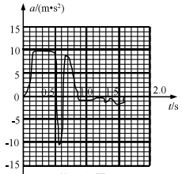

A．*t*=0.55s时手机对海绵垫有力的作用

B．*t*=0.3s时手机受到重力和空气阻力的作用

C．手机开始释放位置距海绵垫的高度为1.8m

D．手机在*t*=0.7s时竖直方向的合力大于*t*=1.0s时竖直方向的合力

13．如图所示，某商场设有步行楼梯和自动扶梯，步行楼梯每级的高度是0.15m，自动扶梯与水平面的夹角为30°，自动扶梯前进的速度是0.76m/s。有甲、乙两位顾客，分别从自动扶梯和步行楼梯的起点同时上楼，甲在自动扶梯上站立不动，乙在步行楼梯上以每秒上两个台阶的速度匀速上楼。若该楼层高4.56m，则（　　）

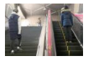

A．甲在竖直方向的速度为0.76 m/s

B．乙在竖直方向的速度为0.3m/s

C．乙比甲先到楼上

D．甲上楼用了12s

14．如图所示，一辆货车运载着相同形状的圆柱形光滑的空油桶，在车厢底，一层油桶平整排列，相互紧贴并被牢牢固定，上一层只有一只桶*c*， 自由地摆放在桶*a*、*b*之间，没有用绳索固定。桶*c*受到桶*a*和桶*b*的支持力，和汽车一起保持静止。则货车（ ）

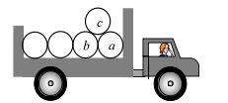

A．匀速直线运动时*a*对*c*的支持力为桶*c*重力的倍

B．以大小为的加速度向右加速时，*c*要受到的合力比*a*大

C．以大小为加速度向右加速时，*b*对*c*的支持力大小将增大

D．向右加速运动的加速度增大到时，桶*c*刚好脱离*a*

三、实验题（本题共3小题，每一空格2分，共22分）

15．“探究弹簧弹力与形变量的关系”实验中，

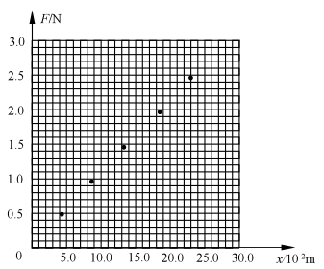

（1）某同学使用了铁架台、弹簧、毫米刻度尺、钩码、坐标纸、铅笔，此外还须选用一个器材是 ▲

A.小车 B.纸带 C.重锤线 D.电火花计时器

（2）该同学测出了弹簧受到的拉力*F*与弹簧的伸长量*x*的相应数据，其对应点在图中所示的坐标纸上标出，请在图中作出*F-x*关系图像，并根据图像求出弹簧的劲度系数为 ▲ N/m（保留两位有效数字）。

16．在“探究小车速度随时间变化的规律”的实验中，

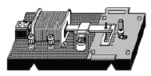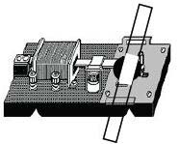

图1 图2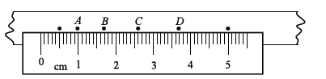

图3

（1）图1所示的打点计时器是 ▲ （填“电磁打点计时器”或“电火花计时器”），它是一种使用交变电源的计时仪器，工作电压约为 ▲ （填 “8V”或“220V”）；

（2）图2是小王同学在实验时该打点计时器的纸带安装方式，他的安装方式 ▲ （填“正确”或“错误”）；

（3）图3是小杨同学获得的一条纸带， *A、B、C、D*是纸带上的四个计数点，每两个相邻计数点间有4个点图中没有画出，打点计时器的频率为50Hz，则*C*点对应的速度是 ▲ m/s （保留两位有效数字）。

17．在“探究加速度与力、质量的关系”实验中，采用的实验装置如图1所示，实验获得的数据如表1所示。

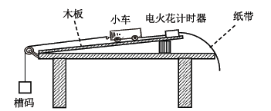

图1

表1 数据记录

|  |  |  |  |  |  |  |  |
| --- | --- | --- | --- | --- | --- | --- | --- |
| **组号** | **F/N** | **m/kg** | **a/（m·s2）** | **组号** | **F/N** | **m/kg** | **a/（m·s2）** |
|  | 0.29 | 0.86 | 0.34 | ⑥ | 0.29 | 0.41 | 0.71 |
|  | 0.14 | 0.36 | ● | ⑦ | 0.29 | 0.36 | 0.81 |
|  | 0.29 | 0.61 | 0.48 | ⑧ | 0.29 | 0.31 | 0.93 |
|  | 0.19 | 0.36 | 0.53 | ⑨ | 0.34 | 0.36 | 0.94 |
|  | 0.24 | 0.36 | 0.67 |  |  |  |  |

（1）下列四幅图中对应槽码的是 ▲

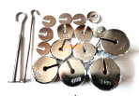 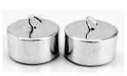 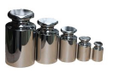 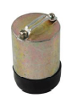

A B C D

（2）平衡阻力时调节木板的倾斜度，使小车在不受牵引时能拖动纸带沿木板 ▲ （填“匀速”或“匀加速”）运动；

（3）表1中“探究加速度与质量的关系”的五组数据是 ▲ （填组号）；

（4）根据图2求得第②组数据中的加速度为 ▲ m/s2 （保留两位有效数字）。

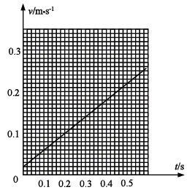

图2

四、计算题（本题共4小题，共42分。解答时请写出必要的文字说明、方程式和重要的演算步骤。只写出最后答案的不能得分。数值计算题，答案中必须明确写出数值和单位）

18．（10分）如图所示是药房机器人搬送药瓶的示意图，机器人从一个柜台沿直线运送到另一个柜台。已知机器人先从一个柜台由静止以0.2m/s2的加速度匀加速移动5s，接着匀速移动15s，然后匀减速移动5s后速度减为0时刚好到达另一柜台。若机器人可以看成质点，求：

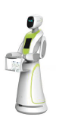

（1）机器人匀加速移动时的位移大小；

（2）机器人匀减速移动时的加速度大小；

（3）整个送药过程中机器人平均速度的大小。

19．（10分）如图所示，一根绳子将滑轮悬挂在天花板下，另一根绳子跨在滑轮上，一端系着质量为的物块，另一端系在竖直墙上且与墙垂直，整个装置处于静止状态。已知重力加速度为，悬挂滑轮绳子的最大张力为，忽略绳子和滑轮的质量，不计绳子与滑轮间的摩擦。

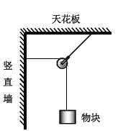

（1）求系在墙.上的绳子的张力大小；

（2）求悬挂滑轮绳子的张力大小及这段绳子与天花板间的夹角；

（3）若绳子系在墙上的位置可以变动，要使悬挂滑轮的绳子不被拉断，求一端系在墙上的绳子与墙的最小夹角?

20．（10分）如图所示是一个山坡的示意图，它由两段倾角不同的斜坡连接而成。探险者第一次从*P*点以某一速度将石块水平踢出，之后落到斜坡交界处*M*点；第二次以不同速度从*P*点将石块水平踢出之后落到*N*点。已知*PM*的竖直高度为20m，*N*点离地面的高度也为20m，不计空气阻力，重力加速度*g*取10m/s2。

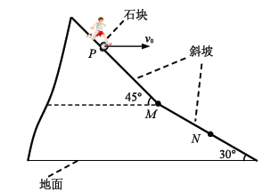

（1）求石块从*P*点运动*M*点所用的时间；

（2）求第一次石块水平踢出时的速度大小；

（3）能否判断石块落到*M*点与*N*点时速度方向与水平方向夹角的大小?并给出分析过程。

21．（12分）如图所示为游乐场滑梯的示意图，滑梯的斜面段长度*L*=5.0m，高度*h*=3.0m，为保证游客的安全，必须在水平面上铺设安全地垫。当游客从斜面顶端静止滑下，经过时间，管理人员随后将一塑料球从斜面顶端水平抛出（初速度大小可调节），使球刚好被游客接住，此时游客滑行路程为*S。*假设地垫与斜面平滑连接，游客在连接处速度大小不变，最终停在地垫上。已知游客质量，游客与斜面和安全地垫间的动摩擦因数分别为、。游客和塑料球都可以看成质点并不计空气阻力，重力加速度*g*取10m/s2。

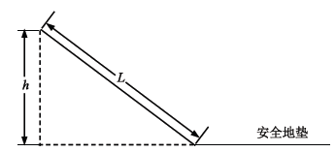

（1）求游客滑到斜面底端时的速度大小；

（2）为使游客不滑出安全地垫，求地垫的最小长度；

（3）求时间与路程的关系式。

绍兴市2020学年第一学期高中期末调测

高一物理参考答案和评分标准

1. 选择题Ⅰ（每小题3分，共24分）

|  |  |  |  |  |  |  |  |  |
| --- | --- | --- | --- | --- | --- | --- | --- | --- |
| 题号 | 1 | 2 | 3 | 4 | 5 | 6 | 7 | 8 |
| 答案 | B | A | B | D | B | B | C | C |

1. 选择题Ⅱ（第小题2分，共12分）

|  |  |  |  |  |  |  |
| --- | --- | --- | --- | --- | --- | --- |
| 题号 | 9 | 10 | 11 | 12 | 13 | 14 |
| 答案 | CD | ABD | BC | ABD | BD | CD |

1. 实验题（每一空格2分，共22分）

15.（1）C （2）10~12

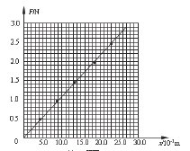

第15题图

16．（1）电磁打点计时器、8V （2）错误 （3）0.090~0.11

17．（1）A （2）匀速 （3）①③⑥⑦⑧ （4）0.39~0.42

四、计算题（第18、19、20题各10分，第21题12分，共42分）

18．（1）





（2）匀减速直线运动的初速度



加速度大小为

（3）匀减直线运动的位移

匀减速直线运动的位移

整个过程的总位移

平均速度的大小

19．（1）物块受到重力和拉力而平衡系在墙上的绳子的张力

（2）如图1所示对滑轮受三力而平衡悬挂滑轮绳子的张力

这段绳子与天花板间的夹角为45°

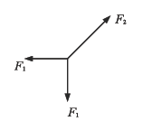

图1

（3）如图2所示滑轮受到三力作用，*F*1大小不变，夹角越小，合力就越大，*F*2也越大，因此系在墙上

的位置向下移动到某一位置，可以使悬挂滑轮的绳子刚被拉断，系在墙上的绳子与墙的夹角最小。

此时，

根据平行四边形定则可知

那么*θ=*30°，系在墙上的绳子与墙的最小夹角为60°

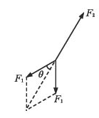

图2

20．（1）由

得

（2）根据几何关系

踢出的初速度满足

由以上两式可行

（3）落到*M*点时夹角比*N*点时要大

位移夹角和速度夹角**满足

根据图示可知第一次、第二次

因此第一次和第二次大小关系满足

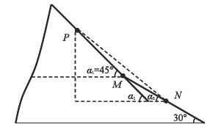

21．（1）根据几何关系斜面倾角为37°

游客下滑过程中满足

**

滑到斜面底端的速度满足

根据上述两式可得

（2）游客在水平地垫运动过程中满足

地垫的最小长度满足

根据上述两式可得

（3）①游客在斜面上运动时接住塑料球

塑料球而言 可得

游客而言 可得

那么

②游客在地垫上运动时接住塑料球

塑料球而言 可得

游客而言在斜面上运动时间满足 可得

在地垫上运动位移大小

在地垫上运动时间满足

可得 那么

③游客在地垫上停止时接住塑料球

塑料球而言 可得

游客而言在斜面上运动时间满足 可得

在地垫上运动时间满足，那么